**初二专题《气候对生产生活的影响》**

**【拓展任务】请将下题改编成一道10的综合题，要求必须包括气候对生产生活的影响的相关内容，资料从原题中选择，分为（4）小题，形式多样，填空、单项选择、双向选择都可。**

**（13分）香料之路 共话联系**

香料具有提味防腐的作用，在欧洲中世纪，东南亚的香料一度成为和黄金等价的物品。受欧洲人欢迎的香料主要产自东南亚的马来群岛，因此马来群岛在当时被称为香料群岛。图11和图12为欧洲西部和东南亚相关资料。阅读资料，完成下列问题。

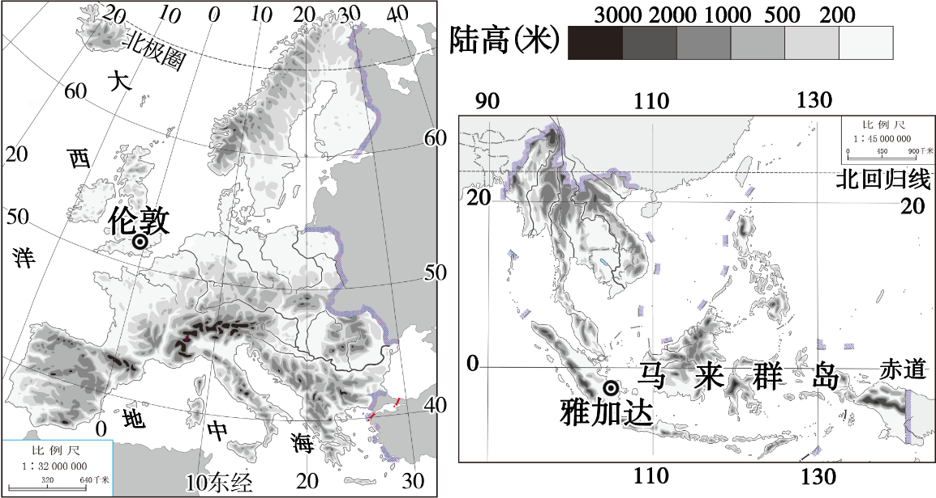

图11

学习任务单

(1) ①—③处填上适当词语，确定两个地区的位置。

(2) ④-⑧处填上适当词语，描述自然环境特征。

(3) ⑨处填写农业类型，⑩⑪处从标签中选择香料，填写字母，感受因地制宜发展经济的智慧。

完善整个框图，感受两地区因为差异而产生的联系。

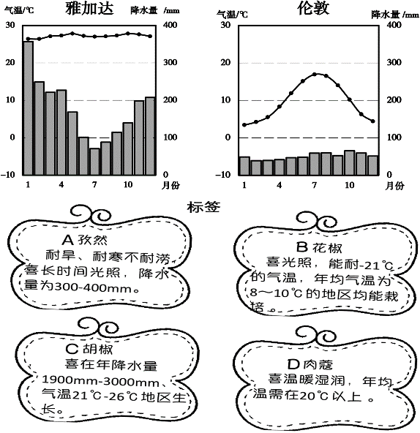

图12

1. 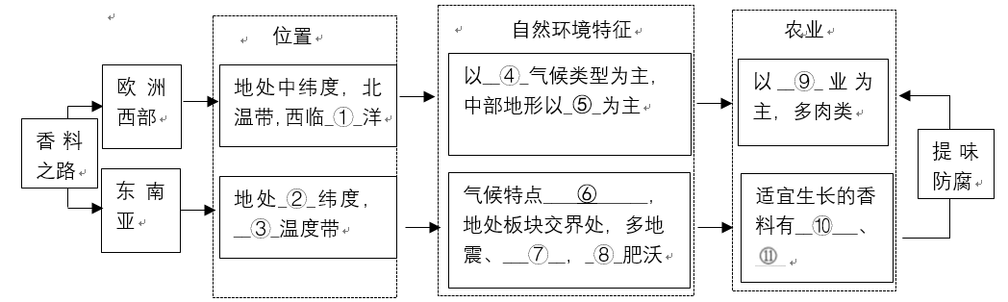利用图11和图12，结合学习任务单，依次填写空项，完成框图。（11分）
2. 任选一种香料，从气候角度说明马来群岛生产该种香料的优势条件。

香料： ，优势条件： ， 。（2分）